Ваулина, Воробьев 4ИС

Баги:

1. Список только до 10:

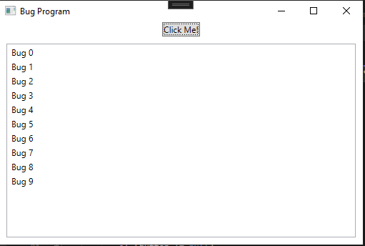

1. Есть 0 баг, который сменяется на 10:

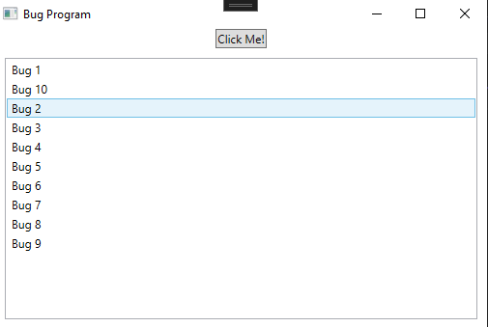

1. 10 баг идет не по порядку.
2. Диалоговое окно не выводится при повторном открытий.
3. Нельзя удалить пункт:

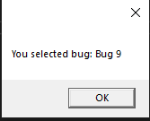

1. Нет названия окна:



1. Кнопка клик ме нету при первом заходе, появляется после масштабирования окна:

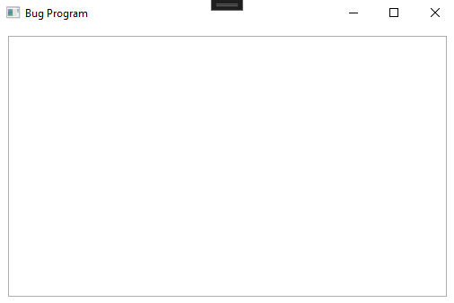

1. Если лист бокс пуст и выбран элемент, приложение аварийно завершает работу.

|  |  |  |  |  |  |
| --- | --- | --- | --- | --- | --- |
| Назван ие теста | Описание сценария | Входные данные | Выходные данные | Удачное/неуд ачное тестирование | Предложения по исправлению найденных  ошибок. |
| Функци я списка | Добовление новых элементов | 11 элементов | Результат= 10 | Неудачное | Убрать ограничения со списка |
| Функци я Списка | 0 баг сменился на 10 | 11 | 10 | Неуд | Заново перепроверьте код |
| Функци я списка | Проверка сортировки | 1.2.3.4.5.6.7.8.9.10 | 2-10 | неуд | Добавьте метод Sort |
| Функций окна | Ппроверка перезапуска | Два раза на элемент списка | Нет ответа | Неуд | Добавить возможность многочисленно раз открывать окно |
| Функций окна | Функциолнальность | Список | Ничего нет | Неуд | Нет возможности удалить элемент списка |
| Внеш вид. окна | Внешка | Окно | Нету названия, где я | Нкеуд | Добавить название |
| Функциональность систеемы | Проверка кнопки |  |  | неуд | Пошариться в настройках кнопки и сделать видимость при любом масштабе |
| Функции системы | Проверка на крашность | Кликип |  | Неуд | Добавить проверку на наличие выбранного элемента |